深圳知行学AI营销智脑是什么
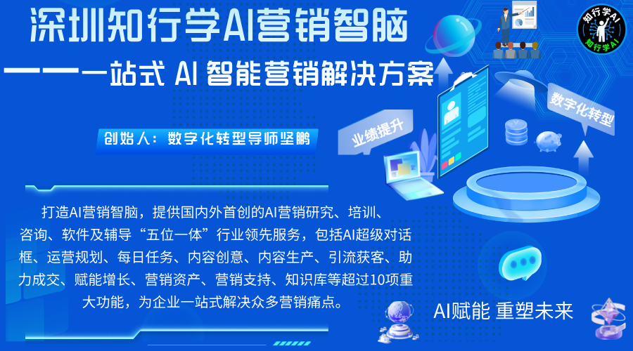
短视频、内容营销早已不是大企业的专属游戏。打开抖音、视频号、小红书，无数工厂门店、中小品牌都在努力发声，希望抓住线上流量获得客户。可现实是，很多企业想做全域营销，却卡在人才、成本、流程的重重关卡当中：想搭建短视频团队，编导、剪辑、运营整套人力成本居高不下；内容产出不稳定，好文案、好视频可遇不可求；多平台账号分散管理，发布、统计、复盘耗费大量精力；获客、内容、私域转化各工具相互割裂，数据散落在各处，很难形成闭环。
正是看到大量企业真实的营销困境，深圳知行学教育科技有限公司推出了AI 营销智脑 U6，一套面向实体企业、中小商家、连锁机构以及金融、制造等行业的一站式 AI 智能营销 SaaS 解决方案。AI智能体首席顾问、数字化转型导师坚鹏认为：它不只是某一个剪辑工具、写作工具，而是把营销全链路装进一套系统，用智能体、数字员工、知识库的思路，把原本需要一整个营销团队完成的工作，交给系统辅助落地，帮助企业用更低成本完成内容生产、矩阵分发、线索挖掘、成交转化、资产沉淀全流程工作。
很多人会把它和市面上单一 AI 剪辑、AI 写文案工具混为一谈，但二者有着本质区别。普通 AI 工具大多只解决 “单点问题”，要么只会写文案，要么只能剪视频，做完内容之后，账号管理怎么处理、怎么分发、线索如何跟进、私域如何沉淀，依旧需要人工在多个软件来回切换。而知行学 AI 营销智脑 U6 的设计逻辑，是完整复刻企业营销部门的组织架构，把创意部门、生产部门、获客部门、成交部门、增长部门、资产部门全部数字化，形成从前期战略规划，到内容创作、批量生产、多平台发布，再到线索挖掘、客户成交、私域裂变，最后沉淀企业营销资产的完整闭环。
简单来说，它的核心逻辑不是替代营销人员，而是承接大量重复、机械的工作，把人从写脚本、反复剪辑、多账号切换发布、整理线索这类琐事中解放出来，把人的精力聚焦在策略、客户沟通、业务决策等高价值环节。

面对企业真实营销痛点，一套系统化解多重难题
中小微企业做全域内容营销，普遍绕不开六大现实难题：爆款文案产出难，内容质量时好时坏；视频拍摄剪辑工作量巨大，产出数量有限；多平台矩阵账号管理繁琐，人员流动容易造成运营断层；营销运营成本居高不下；各类 AI 工具零散，工具之间互不打通；很多垂直行业缺少适配自己业务的 AI 营销能力，通用工具水土不服。
知行学 AI 营销智脑 U6 就是针对这些痛点而设计。在内容创作环节，系统可以完成爆款选题挖掘、标题脚本撰写；视频端支持批量 AI 混剪、数字人形象克隆、声音克隆，一次素材输入，能够批量生成上百上千条原创视频；矩阵运营层面，集中管理抖音、快手、小红书、视频号、B 站五大主流新媒体平台账号，实现批量无人值守分发；同时打通线索挖掘、私信接待、私域运营，不再需要在十多个软件之间来回跳转切换。通俗理解就是，1 个真人 + 一套系统，可以等效撑起一支营销团队的基础工作能力，单人可以轻松管理上百个矩阵账号，大幅降低矩阵运营门槛。
这套系统适配的业务场景也十分广泛。做品牌宣传，可以批量产出品宣短视频，提升品牌全网曝光；做线索获客，可以搭建账号矩阵，大批量输出引流内容，挖掘意向客户；本地门店商家，能够生成挂载 POI 地址的营销短视频，带动线下到店；电商从业者批量制作商品种草、直播间引流素材；广告从业者快速迭代多条创意素材，提升投放效率。制造业、零售业、连锁品牌、银行保险证券等传统行业，也可以借助内置的行业智能体快速上手，不用从零摸索 AI 营销该怎么做。

模拟真实营销部门，数字化角色分工各司其职
打开营销智脑 U6，会发现产品架构完全对标现实企业营销部门，设置了运营规划、创意部门、生产部门、获客部门、成交部门、增长部门、资产部门、支持部门八大模块，每个模块内部都有对应的 AI 数字员工，也就是平台所说的智能体。
运营规划与每日任务，做好营销的顶层设计与落地拆解。很多企业做营销，想法很多，但是缺少完整规划，想到什么就做什么，难以持续拿到结果。运营规划模块支持企业立项，结合行业数据输出诊断报告，梳理客户群体、产品卖点、商业模式，制定长期营销战略；再通过每日任务功能，把宏大的营销目标拆解成每日可执行清单，AI 自动生成文案、选题、帖子等内容素材，让战略方案真正落到每一天的实际行动，而不是停留在 PPT 文档里。
创意部门，相当于企业的策划编导团队，内部包含对标专员、编导老师、选题专家、提示词工程师四大智能体。对标专员可以监控同行账号，拆解竞品爆款视频，分析对手的内容逻辑，找到自身内容的差异化机会；编导老师把零散想法转化成完整脚本叙事；选题专家抓取各平台热点榜单，挖掘高传播潜力选题；提示词工程师把业务需求转化为高质量 AI 指令。同时配套视频文案提取、思维导图生成、文案仿写、智能翻译等工具，给策划工作提供充分支撑。
生产部门，承担剪辑、设计、全网发布的执行工作，有爆款大师、剪辑高手、设计专员、全网发布员。爆款大师支持一键追爆，复刻爆款逻辑，依托国内版 Seedace2.0、国际版 SORA2 大模型实现一键大片；剪辑高手负责超级混剪、声音克隆、数字人分身制作，一次可以批量生成上千条视频；设计专员批量产出营销海报、商品宣传图，适配不同平台尺寸；全网发布员集中管理账号设备，完成文章、图文、视频矩阵的一键分发，自动适配各个平台格式要求，发布之后还可以回看数据表现。
内容做完，接下来就是获客与转化。获客部门聚焦挖掘潜在客户，支持平台获客、同行获客，还可以基于城市 + 关键词，从美团、大众点评、地图商户信息当中筛选线索，输出结构化客户表格，帮助企业精准锁定目标客群。
成交部门负责把线索变成订单，AI 销冠沉淀销售话术与成交经验，输出沟通策略、升单技巧；智能客服承接多渠道咨询，识别客户意向，自动收集分配线索；私域裂变模块生成朋友圈素材、问候文案、营销海报，搭建私域运营体系，完成从公域引流到私域沉淀的闭环。
不止营销获客，系统还延伸到企业经营增长层面。增长部门配备阿米巴顾问、招商策划师、合伙人导师等智能体，帮助企业思考合伙裂变、渠道复制、分公司标准化运营等经营议题；资产部门统一收纳企业全部营销资产，素材库、作品库、企业资料库把视频、图片、文案、项目资料统一归档，支持检索复用，再也不会出现员工离职带走全部素材的情况。
配套的人才市场、智能知识库、应用中心，是这套系统的底座。人才市场可以按需召唤各类数字员工，零代码搭建岗位角色；智能知识库录入企业自身产品资料、业务经验，AI 生成的所有内容都会基于企业真实业务输出，避免 AI “胡说八道”；应用中心内置两万多个智能体，覆盖制造业、零售、金融保险、本地生活、政务公文、通用办公等大量场景，开箱即用，企业也可以自己新建自定义智能体、工作流，匹配自己独有的业务流程。

和同类产品相比，知行学 AI 营销智脑有哪些不一样
市面上 AI 营销工具层出不穷，为什么会有很多企业选择知行学 AI 营销智脑 U6，核心差异集中在几个方面。
第一是真正做到营销全链路闭环。市面上多数工具，大多聚焦剪辑或者文案单一环节，写完文案、剪完视频，后续账号分发、线索跟进、私域运营需要切换别的软件。而知行学从前期战略规划、内容创意、批量生产、多平台矩阵发布、线索挖掘、成交沟通，再到营销资产沉淀全部集成在一套系统，打通完整链路。
第二是兼顾通用能力与垂直行业适配。很多 AI 营销工具偏向自媒体、泛娱乐内容，面对制造、银行、保险这类传统行业，生成的内容容易脱离业务实际。U6 内置大量垂直行业智能体，传统实体企业、连锁机构、金融行业也可以直接使用，不用完全从零调教 AI。
第三是性价比优势。产品采用 SaaS 年费模式，最低 1988 元每年即可启用，相比企业自建完整新媒体团队动辄几十万的人力投入，或是部分同类产品高昂年费，大幅降低中小企业入局 AI 营销的门槛。系统内部算力、存储分开配置，不同规模企业可以按需选择对应版本。
第四是低上手门槛。不需要深厚 AI 技术背景，普通运营人员、企业老板，经过简单熟悉就可以上手，可视化操作所见即所得。同时支持 OEM 贴牌、代理合作，兼顾直接使用的企业客户和服务商伙伴的需求。
当然我们也要客观看待，AI 营销智脑是强大的辅助工具，不等于买来就自动源源不断出订单。AI 可以帮我们批量做内容、做剪辑、做分发、整理线索，但企业的产品定位、服务品质、业务策略依旧需要人来把控。AI 替代重复劳动，人把握业务方向，二者结合，才能够发挥这套系统的最大价值。

什么样的企业适合了解知行学 AI 营销智脑 U6
如果你是制造工厂、实体门店、连锁品牌，想布局短视频矩阵，但招不起完整新媒体团队；如果你是电商、本地生活服务商，需要大批量产出种草引流视频；如果你身处银行、保险、证券这类传统行业，希望用 AI 提升营销内容产出效率；如果你已经在用多款零散 AI 工具，被来回切换软件、数据割裂的问题困扰；如果你希望沉淀企业营销素材、业务知识，不怕人员流动造成经验流失，那么这套一站式 AI 营销系统，值得深入了解。
AI智能体首席顾问、数字化转型导师坚鹏认为：AI 时代，企业做营销的逻辑正在发生改变。过去靠堆人完成大量重复性营销工作，现在可以借助大模型、智能体，把人力释放到更核心的业务决策、客户服务当中。知行学 AI 营销智脑 U6 本质上，就是把企业营销部门的经验、流程，封装到 SaaS 系统里面，让大中小各类企业，都可以更低门槛拥有智能化的全域营销能力，抓住短视频时代的流量机遇，实现生意增长。
